Formularz – opis punktu POI w aplikacji (POI - miejsce zaplanowane na spacerze, którego nie ma w aplikacji)
Nazwa  Maksymalnie 50 znaków. | Gminny Ośrodek Sportu i Rekreacji w Twardogórze
Opis miejsca/obiektu  Maksymalnie 400 znaków. | Gminny Ośrodek Sportu i Rekreacji w Twardogórze to miejsce, w którym odbywają się wydarzenia sportowe i kulturalne. W ośrodku znajdują się miejsca noclegowe oraz wypożyczalnia rowerów. W skład obiektu wchodzi hala sportowo-widowiskowa, sala gimnastyczna, stadion lekkoatletyczny, strzelnica pneumatyczna, siłownia i sala do aerobiku.
Rodzaj kategorii  Do jakiej kategorii można przypisać punkt POI np. obiekt turystyczny, obiekt przyrodniczy, restauracja, hotel, łowisko, dla aktywnych, dla rodzin z dziećmi, miejsce dostępne publicznie itp. | Miejsce dostępne publiczne
Współrzędne geograficzne  Można pobrać z Google Maps | 51.35968010593989, 17.435727765984918
Zdjęcie miejsca/obiektu  Zdjęcie stanowi okładkę propozycji, która wyświetla się po wejściu w punkt POI na aplikacji. Format: JPG. Min. rozmiar 1440x960. Maksymalnie 500KB.  Wklej zdjęcie poglądowe oraz link do pobrania zdjęcia w lepszej jakości. | 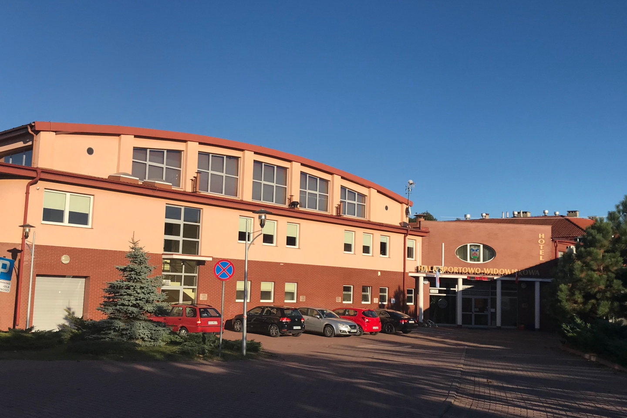
Godziny otwarcia miejsca/obiektu  Wpisz godziny lub nie dotyczy | Od poniedziałku do piątku - od 08:00 do 16:00  Sobota i niedziela - zamknięte
Udogodnienia przy miejscu/obiekcie – jeśli dotyczy  Maksymalnie 150 znaków.  Np. dostępny dla osób  z niepełnosprawnością, miejsce przyjazne dla zwierząt, WiFi, bezpłatny parking, plac zabaw. | Przy obiekcie znajduje się bezpłatny parking.
Dane adresowe
Ulica z numerem | Wrocławska 39
Kod pocztowy | 56-416
Miejscowość | Twardogóra
Gmina | Twardogóra
Dane kontaktowe
E-mail kontaktowy | GOSIR@TWARDOGORA.PL
Telefon kontaktowy | 713158059
Strona internetowa | http://gosir.twardogora.pl

